B&R enregistre une croissance à deux chiffres
Croissance plus rapide que celle du marché
B&R a réalisé un chiffre d'affaires de 585 millions d'euros en 2015, soit une croissance d'environ 10 pourcents par rapport à l'année précédente. "Ceci nous place bien au-dessus des 3 à 4 poucents de croissance qui ont été enregistrés, selon le ZVEI, sur le marché des automatismes," a annoncé Peter Gucher, General Manager, lors de la conférence de presse de B&R qui s'est tenue à la Foire de Hanovre. "Nous sommes fiers d'être la plus grande entreprise indépendante au monde dans les domaines du contrôle industriel et de la commande opérateur."
L'effectif de B&R, également, continue de croître. Fin 2015, B&R comptait 2820 collaborateurs dans le monde, soit 170 de plus que l'année précédente. "Nous avons massivement investi dans l'extension de notre réseau commercial, notamment aux Etats-Unis," a souligné Peter Gucher.
Forte implantation aux USA
Implanté aux Etats-Unis, le pays partenaire de la Foire de Hanovre cette année, depuis 1987, B&R dispose aujourd’hui d'un réseau de 25 agences couvrant tout le territoire nord-américain. La part du chiffre d'affaires réalisé en Amérique du Nord n'a cessé de croître ces dernières années, représentant aujourd'hui 16% du chiffre d'affaires de la société.
Contrôle de process
"Outre notre expansion internationale, nous nous ouvrons également à de nouveaux segments de marché," a précisé Peter Gucher. Ces derniers mois, en Asie et en Europe, B&R a intensifié le déploiement de son système de contrôle de process APROL. "Ces dernières années, nous avons constamment renforcé nos équipes spécialisées dans l'automatisation des process et des usines. Nous disposons ainsi de toutes les compétences nécessaires dans ce domaine."
Système de transfert intelligent avec moteurs linéaires
B&R est depuis longtemps un précurseur dans les technologies d'automatisation. Après mapp View, la solution de visualisation basée sur le web, B&R a présenté à la Foire de Hanovre une solution tout aussi novatrice : un système de trasnfert ultra-flexible basé sur des moteurs linéaires et spécialement conçu pour les usines du futur.
"Cette technologie représente un grand bond en avant pour les processus intralogistiques dans les usines", a commenté Peter Gucher. "Par rapport aux systèmes de convoyage classiques avec chaînes et courroies, notre solution se base sur une conception totalement nouvelle des transferts de produits." Les clients pourront ainsi accroître les cadences et la productivité tout en réduisant les coûts de maintenance.

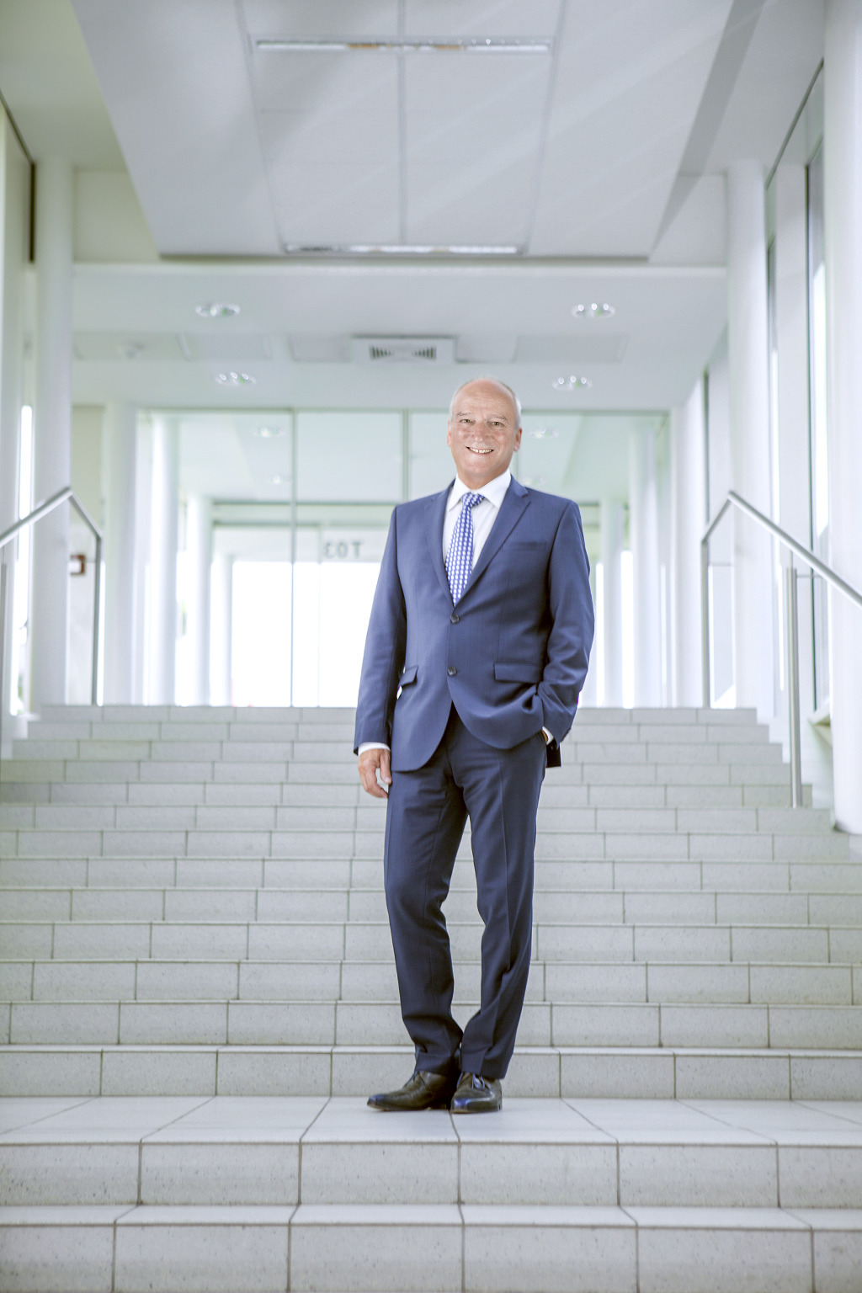
A la conférence de presse de B&R à Hanovre, Peter Gucher, General Manager, a annoncé le chiffre d'affaires réalisé par l'entreprise en 2015 : 585 millions d'euros.
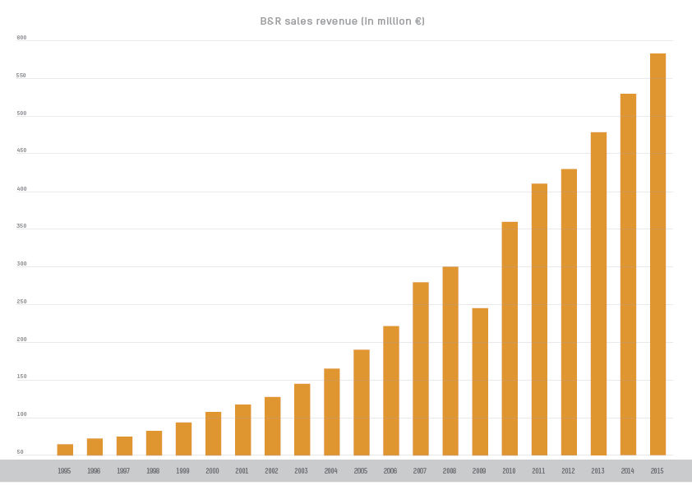
B&R enregistre une croissance à deux chiffres depuis plusieurs années.

A propos de B&R
B&R est une société d'automatismes innovante dont le siège social est basé en Autriche et qui dispose d'agences partout dans le monde. Le 6 juillet 2017, B&R est devenue une business unit du groupe ABB. Comptant parmi les leaders de l’automatisation industrielle, B&R allie technologies avancées et ingénierie de haut niveau pour fournir à ses clients, dans la quasi-totalité des industries, des solutions complètes pour l’automatisation de machines et de lignes, le contrôle de mouvements, la visualisation et la sécurité intégrée. En s’appuyant sur des standards de communication IoT Industriel comme OPC UA, POWERLINK et openSAFETY, et sur le puissant environnement de développement logiciel Automation Studio, B&R façonne l'avenir de l'ingénierie des automatismes. Forte de son leadership technologique, la société puise sa capacité d'innovation dans sa volonté de simplifier les processus et d'aller au-delà des attentes des clients.
Pour plus d'informations : www.br-automation.com

le ZVEI (Zentralverband Elektrotechnik- und Elektronikindustrie) est la fédération des industries électriques et électroniques en Allemagne.

